
Educadora de Párvulos
Lilybeth Castro E.
Nivel Transición II.

Evaluación Formativa Lenguaje Verbal
Nivel Transición II

Nombre:_____________________________________Fecha:_____/______/____

Ámbito: Comunicación Integral / Núcleo: Lenguaje Verbal.
Objetivo de Aprendizaje: Representar gráficamente algunos trazos.

- Solicite al párvulo que repase las líneas punteadas sin levantar el lápiz.
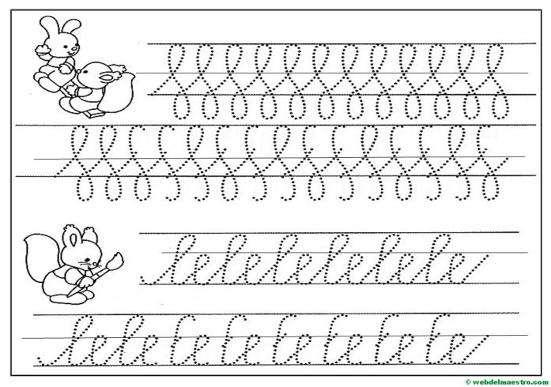
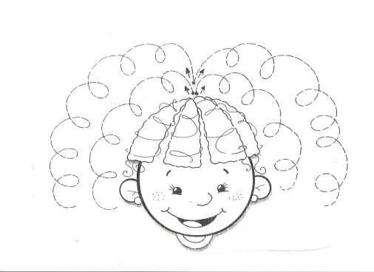
Ámbito: Comunicación Integral / Núcleo: Lenguaje Verbal.
Objetivo de Aprendizaje: Comprender textos, realizando inferencia.

- Escucha las instrucciones y marca con una X las respuestas correctas:

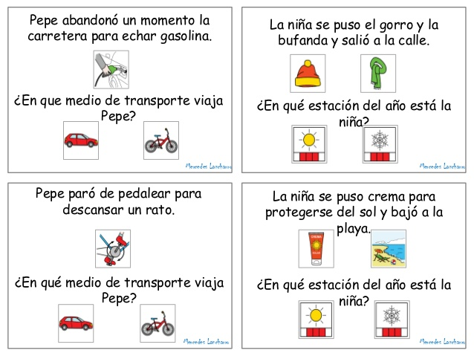

Ámbito: Comunicación Integral / Núcleo: Lenguaje Verbal.
Objetivo de Aprendizaje: Identificar imágenes y conceptos de opuestos.

- Oberva y une los opuestos:

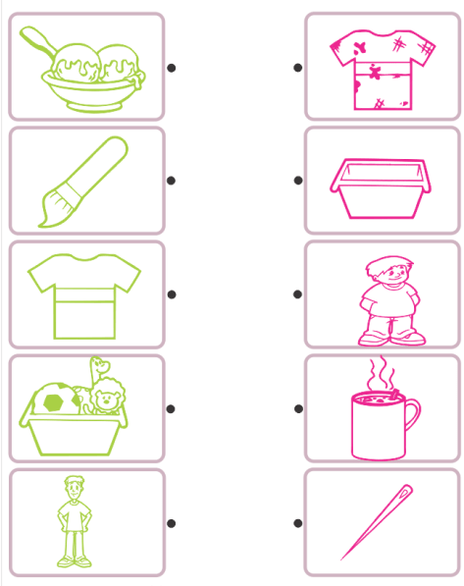

Ámbito: Comunicación Integral / Núcleo: Lenguaje Verbal.
Objetivo de Aprendizaje: Ordenar secuencia de más de 3 escenas.

- Oberva las escenas y enumera para ordenar las secuencias:

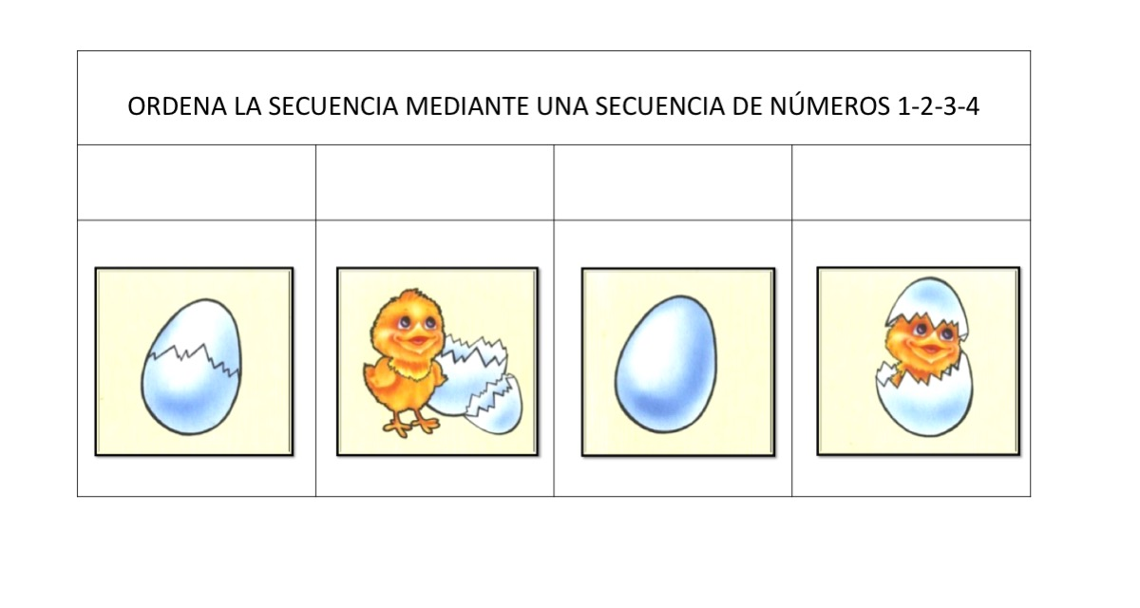

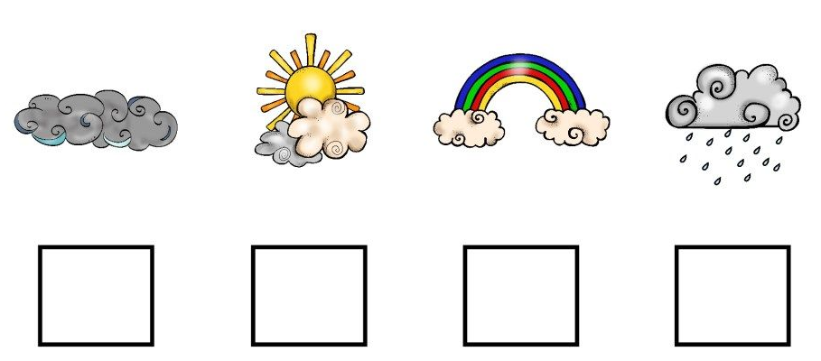

Ámbito: Comunicación Integral / Núcleo: Lenguaje Verbal.
Objetivo de Aprendizaje: Reconocer palabras que riman.

- Oberva y une los objetos que riman en la sílaba inicial, luego colorea los dibujos:

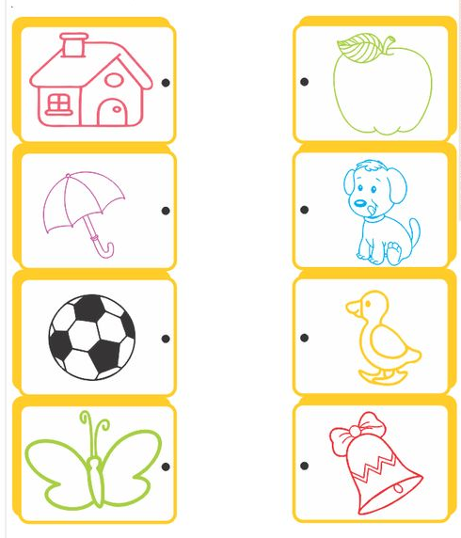

Ámbito: Comunicación Integral / Núcleo: Lenguaje Verbal.
Objetivo de Aprendizaje: Identificar sílabas de una palabra.

- Separa las palabras en sílabas y colorea el número que corresponde, luego colorea los dibujos.

